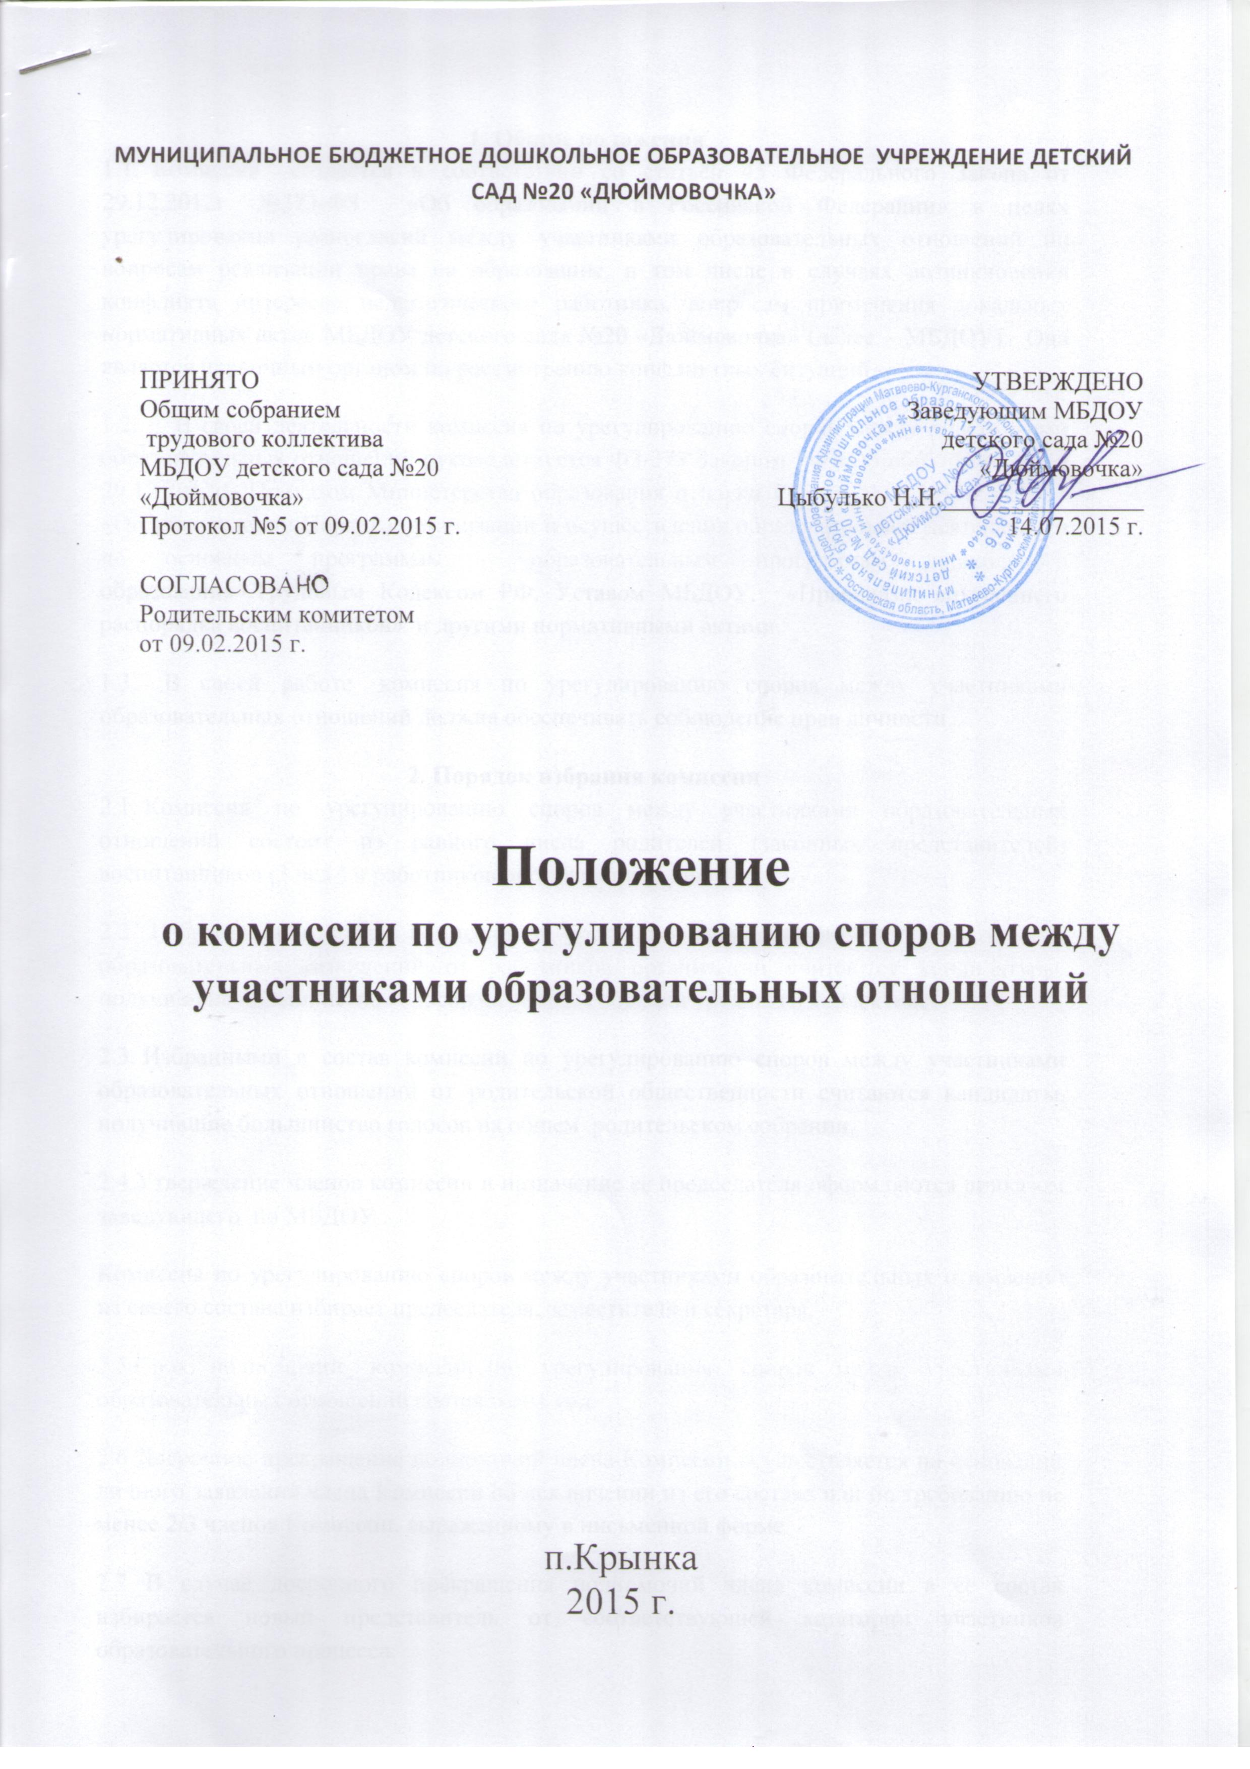

1. Общие положения
1.1. Комиссия создаётся в соответствии со статьёй 45 Федерального Закона от 29.12.2012г. №273-ФЗ «Об образовании в Российской Федерации» в целях урегулирования разногласий между участниками образовательных отношений по вопросам реализации права на образование, в том числе в случаях возникновения конфликта интересов педагогического работника, вопросам применения локальных нормативных актов МБДОУ детского сада №20 «Дюймовочка» (далее – МБДОУ). Она является первичным органом по рассмотрению конфликтных ситуаций.
1.2. В своей деятельности комиссия по урегулированию споров между участниками образовательных отношений руководствуется ФЗ-273 Законом РФ «Об образовании» от 29.12.2012г., Приказом Министерства образования и науки РФ от 30.08.2013г. №1014 «Об утверждении Порядка организации и осуществления образовательной деятельности по основным программам – образовательным программам дошкольного образования»,Трудовым Кодексом РФ, Уставом МБДОУ, «Правилами внутреннего распорядка воспитанников» и другими нормативными актами.
1.3. В своей работе комиссия по урегулированию споров между участниками образовательных отношений должна обеспечивать соблюдение прав личности.
2. Порядок избрания комиссии
2.1. Комиссия по урегулированию споров между участниками образовательных отношений состоит из равного числа родителей (законных представителей) воспитанников (3 чел.) и работников организации (3 чел.)
2.2. Избранными в состав комиссии по урегулированию споров между участниками образовательных отношений от работников организации считаются кандидатуры, получившие большинство голосов на общем собрании трудового коллектива.
2.3. Избранными в состав комиссии по урегулированию споров между участниками образовательных отношений от родительской общественности считаются кандидаты, получившие большинство голосов на общем родительском собрании.
2.4.Утверждение членов комиссии и назначение ее председателя оформляются приказом заведующего по МБДОУ .
Комиссия по урегулированию споров между участниками образовательных отношений из своего состава избирает председателя, заместителя и секретаря.
2.5.Срок полномочий комиссии по урегулированию споров между участниками образовательных отношений составляет 1 год.
2.6 Досрочное прекращение полномочий члена Комиссии осуществляется на основании личного заявления члена Комиссии об исключении из его состава или по требованию не менее 2/3 членов Комиссии, выраженному в письменной форме.
2.7 В случае досрочного прекращения полномочий члена комиссии в её состав избирается новый представитель от соответствующей категории участников образовательного процесса.

3. Деятельность комиссии
3.1.Комиссия по урегулированию споров между участниками образовательных отношений собирается в случае возникновения конфликтной ситуации в детском саду, если стороны самостоятельно не урегулировали разногласия.
3.2. Заявитель может обратиться в комиссию по урегулированию споров между участниками образовательных отношений в десятидневный срок со дня возникновения конфликтной ситуации и нарушения его прав.
3.3 Комиссия по урегулированию споров между участниками образовательных отношений в соответствии с полученным заявлением, заслушав мнения обеих сторон, принимает решение об урегулировании конфликтной ситуации.
3.4. Конфликтная ситуация рассматривается в присутствии заявителя и ответчика. Комиссия имеет право вызывать на заседания свидетелей конфликта, приглашать специалистов (психолога), если они не являются членами комиссии.
3.5. Работа комиссии по урегулированию споров между участниками образовательных отношений оформляется протоколами, которые подписываются председателем комиссии и секретарем.
3.6.Решения комиссии по урегулированию споров между участниками образовательных отношений принимаются простым большинством при наличии не менее 2/ 3 состава.
3.7. Рассмотрение заявления должно быть проведено в десятидневный срок со дня подачи заявления.
3.8 По требованию заявителя решение комиссии по урегулированию споров между участниками образовательных отношений может быть выдано ему в письменном виде.
3.9. Решение комиссии по урегулированию споров между участниками образовательных отношений является обязательным для всех участников образовательных отношений в детском саду, и подлежит исполнению в сроки, предусмотренные указанным решением.
3.10 Решение комиссии по урегулированию споров между участниками образовательных отношений может быть обжаловано в установленном законодательством РФ порядке.
4. Права и обязанности членов комиссии
4.1. Члены комиссии по урегулированию споров между участниками образовательных отношений имеют право на получение необходимых консультаций различных специалистов и учреждений по вопросам, относящихся к компетенции комиссии по урегулированию споров между участниками образовательных отношений.
4.2. Члены комиссии по урегулированию споров между участниками образовательных отношений обязаны присутствовать на заседании, принимать решение по заявленному вопросу открытым голосованием, давать заявителю ответ в письменном и устном виде.
4.3. Принимать к рассмотрению заявления любого участника образовательного процесса при несогласии с решением или действием администрации, воспитателя, родителя (законного представителя);
4.4. Комиссия отказывает в удовлетворении жалобы на нарушение прав заявителя, если посчитает жалобу необоснованной, не выявит факты указанных нарушений, не установит причинно-следственную связь между поведением лица, действия которого обжалуются, и нарушением прав лица, подавшего жалобу.
4.5. Рекомендовать приостанавливать или отменять ранее принятое решение на основании проведенного изучения при согласии конфликтующих сторон.
4.6. Рекомендовать изменения в локальных актах образовательного учреждения с целью демократизации основ управления образовательным учреждением или расширения прав участников образовательного процесса.

5. Делопроизводство комиссии
5.1. Заседания комиссии по урегулированию споров между участниками образовательных отношений оформляются протоколом, который хранится в детском саду в течение пяти лет.

Принято Согласовано
Общим собранием трудового коллектива Родительским комитетом
протокол № 5 от 09.02.2015 г. МБДОУ от 09.02.2015 г.

